via giovanni battista niccolini
Milano, 5 marzo 2015 - 15:09

Sequestrate mille tonnellate
di sacchi di plastica inquinanti

L’Unità antiabusivismo della Polizia locale ha scoperto il commercio illegale. La produzione gestita da una società cinese. Le titolari multare per 50 mila euro

di Redazione Milano online

gli argomenti
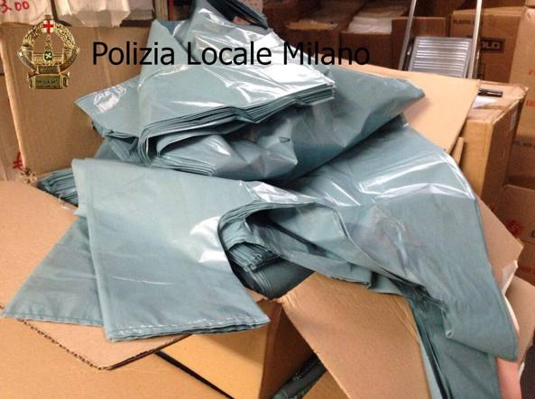<img

L’Unità antiabusivismo della Polizia locale ha sequestrato mille tonnellate di sacchetti di plastica non a norma, circa 100 milioni di pezzi di vario formato, importati e distribuiti illegalmente dalla Fenice Srl, una società con sede a Milano, in via Giovanni Battista Niccolini 20, che ha rapporti commerciali in tutta Italia. Il giro d’affari della merce sequestrata, non dichiarata all’Agenzia delle Entrate e all’Agenzia delle Dogane, è di circa 15 milioni di euro. Le indagini sono partite dopo alcuni controlli effettuati nei mercati rionali per verificare l’applicazione della legge che prevede l’utilizzo di sacchetti biodegradabili e compostabili.
Le sanzioni per l’esercente che utilizza i vecchi sacchetti di plastica non ecologici vanno da 2.500 a 25 mila euro e possono essere quadruplicate se la violazione riguarda quantità ingenti di sacchi di plastica. Gli agenti, dopo aver riscontrato alcune irregolarità a carico di venditori abusivi, sono risaliti alla società di via Niccolini, che in alcuni magazzini in via Carlo Farini, via Giusti e via Braccio da Montone in zona Chinatown, e in un magazzino ad Assago (complessivamente, 3 mila metri quadrati), aveva stoccato 100 milioni di sacchetti di plastica, da quelli usati per la spesa a quelli di formato più grande, importati illegalmente dalla Cina e privi di marchiatura e certificazione conforme alla normativa vigente.
Due cittadine di nazionalità cinese – L.H., di 41 anni, e Z.W., di 45 anni — sono state sanzionate per 50 mila euro e denunciate per distribuzione e vendita di prodotti mendaci, vendita di merce contraffatta e ricettazione. Inoltre, gli sono state addebitate le spese di smaltimento dei sacchetti sequestrati. L’operazione ha evitato l’utilizzo di oltre mille tonnellate di plastica tossica e non degradabile. Sono ancora in corso le indagini per risalire alla ditta produttrice e a eventuali altri responsabili.
- 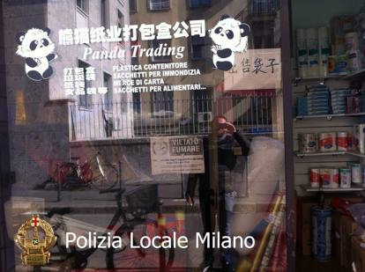
- 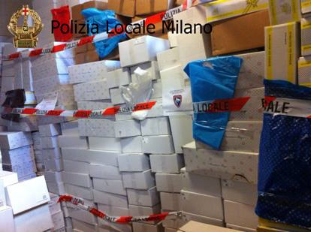
- 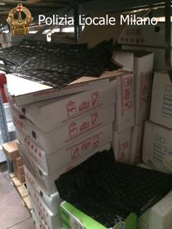
- 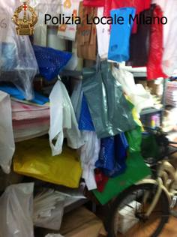
5 marzo 2015 | 15:09
© RIPRODUZIONE RISERVATA

